**Dostyk Plaza СОО-ның аумағында Fandobox One Ресейде өндірілген фандоматты іске қосу бойынша факт-парағы.**

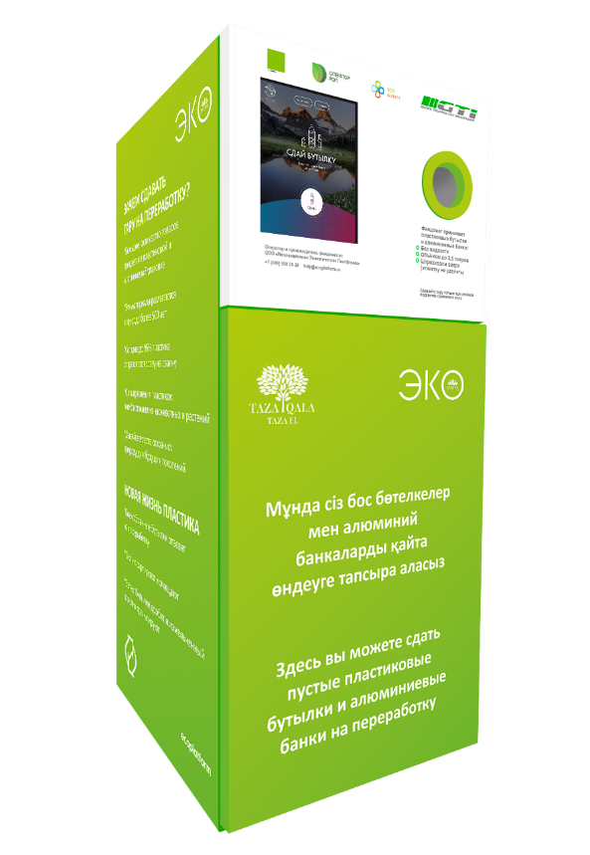 **Фандомат -** одан әрі өңдеу мақсатында бос пластик бөтелкелер мен алюминий банкаларды қабылдайтын автомат. Аталған жабдықта пайдаланушының өзара әрекеттесуі үшін сенсорлық экран бар. Сенсорлық экранда машинаның ағымдағы күйін, пайдаланушымен байланысын және қосымша ақпаратты көрсетуге арналған қосымша көрсетіледі.

2021 жылдың 12 сәуірінен бастап Dostyk Plaza СОО жерасты паркингі аумағында Ресей, Мәскеу қаласында шығарылған Fandobox One фандоматы орнатылды.Ол арнайы сканерлер мен компьютерлік көру көмегімен штрих-код арқылы ыдысты тану жүйесімен, сондай-ақ бөтелкенің бар-жоғын анықтау сезбегі және салмақты анықтау сезбегімен жабдықталған.

Бұл қондырғының сыйымдылығы 500 бөтелкеге дейін. Автомат бұлтты талдау жүйесіне интеграцияланған, толықтырылуды есепке алу жүйесі бар, сондай-ақ Smart Plaza қосымшасында бонустық бағдарламамен жұмыс істейді. Эко-бонустарды жүктеу үшін смартфоныңызға App Store немесе Google Play Market-тен Smart Plaza қосымшасын жүктеп, фандомат қабылдағышына қайталама шикізатты түсіріп, құрылғы экранында көрсетілген әрекеттерді орындау қажет.

**Балама шикізаттың қандай түрлерін фандоматқа тапсыруға болады?**

2,5 литрге дейін құрғақ, бос, мыжылмаған пластикалық бөтелкелер және штрих-код көрсетілген жапсырмасы бар алюминий банкалар.

Фандомат дерекқордағы штрих-кодтарды салыстыру арқылы қайта өңдеуге жарамды ыдысты ғана қабылдайды.

**Құтының қандай түрлерін фандомат қабылдамайды:**

1. Кремнен қалған түтіктер.

2. ББҚ.

3. Чипсылардан қалған банкалар.

4. Tetra Pak, Tralin Pak, Elopak (сүттен, айраннан және т.б. қалған қаптамалар)

5. Аэрозольдардан қалған баллондар (ауа тазартқыш, шашқа арналған лактар, дезодоранттар және т. б.)

6. Қалайы банкалар.

Пайдаланушыларға ыңғайлы болу үшін фандоматтың жанында қайталама шикізатты: қағаз, пластик және шыныны бөлек жинауға арналған қосымша жәшіктер орнатылған.

**Қайта өңдеу үшін жиналған материалдар одан әрі қайда барады?**

Taza Qala ЖШС қайталама шикізатты базасына жеткізеді, онда соңғы сұрыптауды, престеуді және қоймалауды жүргізеді. Ыдыстың қажетті мөлшерін жинақтағаннан кейін ол Шымкент қаласындағы қайталама шикізатты қайта өңдеу жөніндегі GTI зауытына жіберіледі. Өңделген шикізаттан химиялық талшық жасалады.